Presseinformation

Neue Diagnosetester für DC-Schnellladestationen

Mit der Verkehrswende in Richtung Elektromobilität wird der Bedarf an DC-Schnellladestationen weiter steigen. Als von Laien bedienbare Anlagen unterliegen in öffentlich oder gewerblich zugänglichen Bereichen installierte DC-Ladesäulen der Prüfpflicht zum Nachweis der elektrischen Sicherheit gemäß DIN EN 61851-1 (VDE 0122-1), Ladebetriebsart 4. Für die obligatorische Funktionsprüfung hat Gossen Metrawatt sein Portfolio um zwei neue Diagnosetester (PROFITEST H+E XTRA und H+E XTRA C) erweitert, die die beiden gängigen Systemstandards CCS (Combo 2) und CHAdeMO abdecken. Nach Verbindung mit dem Ladepunkt, Anmeldung und Auswahl der entsprechenden Prüfsequenzen führen die Testgeräte simulierte Ladevorgänge mit DC-Quelle und Last zur Bestimmung von Ladestrom, Ladezeit und Spannung durch. Neben Messungen zur Isolationsfehlererkennung und den Messwerten für Gleichspannung und Gleichstrom wird die Konformität der Datenkommunikation nach ISO 15118-1 bzw. DIN SPEC 70121 bei CCS-Stationen oder dem betreffenden CHAdeMO-Protokoll geprüft. Für prägnante Anzeigen und intuitive Bedienung verfügen die Diagnosetester über ein Grafik-Farbdisplay mit Toucheingabe. Darüber hinaus sind die Geräte mit 4 mm-Sicherheitsbuchsen für DC+, DC- und PE zum Anschluss eines PROFITEST PRIME ausgestattet. In Verbindung mit diesem Installationstester lassen sich unter Ladebedingungen auch alle erforderlichen Messungen zur Überprüfung der Wirksamkeit von Schutzmaßnahmen vornehmen. Die Messaufgaben reichen von der niederohmigen Durchgängigkeit des Schutzleiters über den Schleifenwiderstand zwischen DC+ und DC-, die Isolationsüberwachung im CCS-System, die Messung von Isolationswiderstand, Restspannung und Berührungsstrom bis zur Funktionskontrolle der Fehlerstrom-Schutzeinrichtung.

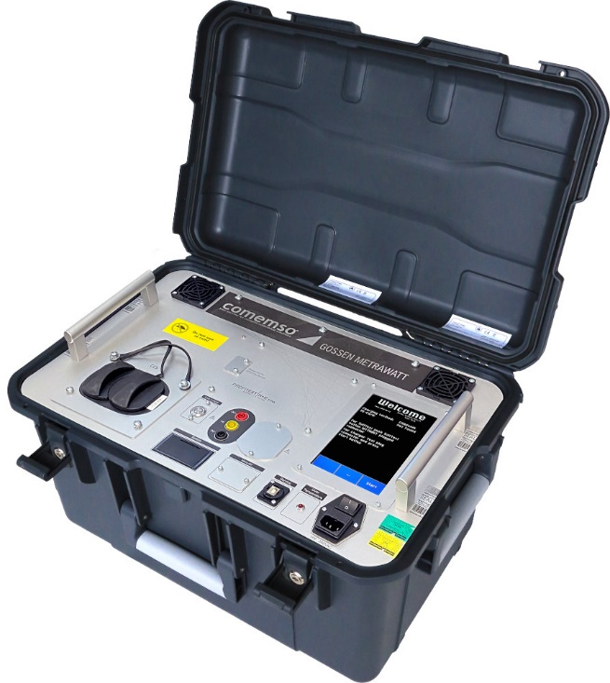

Bild: Gossen Metrawatt präsentiert zwei neue Diagnosetester für die Funktionsprüfung von DC-Schnellladestationen im CCS- sowie CHAdeMO-Standard

Bilder: | profitest-he-xtra_persp1_2000px.jpg | Zeichen: | 1.771
Dateiname: | 202203001_pm_e-mobil-laden.docx | Datum: | 28.02.2022

Unternehmenshintergrund

Als einer der weltweit führenden Anbieter messtechnischer Systeme entwickelt und vertreibt die Gossen Metrawatt GmbH mit ihrer gleichnamigen Marke ein umfangreiches Spektrum hochwertiger Mess- und Prüftechnik für Elektrohandwerk, Industrie und öffentliche Einrichtungen.
Gossen Metrawatt gilt seit Jahrzehnten als Synonym für Sicherheit und Qualität „Made in Germany“. Die Produktpalette umfasst Mess- und Prüftechnik für die elektrische Sicherheit von Anlagen, Geräten, Maschinen sowie die Branchen E Mobility und Medizintechnik. Weitere Unternehmensschwerpunkte bilden Power Quality, Batterieprüftechnik, Multimeter und Kalibratoren, Stromversorgungstechnik und Energiemanagementsysteme. Abgerundet wird das Portfolio durch ein wachsendes Angebot digitaler Dienste und Cloud-Services. Zudem unterstützt Gossen Metrawatt seine Kunden mit einem breit gefächerten Schulungsprogramm und vielfältigen After-Sales-Dienstleistungen.
Gossen Metrawatt ist Teil der GMC Instruments Gruppe, zu der mit Camille Bauer Metrawatt, Dranetz, Prosys, Seaward und Rigel sowie Kurth Electronic weitere spezialisierte Hersteller aus der Mess- und Prüftechnik zählen. Die Marken Camille Bauer und Rigel erweitern das Produktprogramm um Messumformer, Anzeigeinstrumente und Erfassungssysteme für die Starkstrommesstechnik sowie spezielle Mess-, Prüf- und Funktionsprüfgeräte für den medizinischen Bereich. Zur Unternehmensgruppe gehört ein eigenes, DAkkS-akkreditiertes Kalibrierzentrum, das DAkkS-, ISO- und Werkskalibrierungen für nahezu alle elektrischen Messgrößen durchführt. Die GMC-I Gruppe unterhält Entwicklungs- und Produktionsstandorte in Deutschland, der Schweiz, England und den USA sowie ein weltweites Vertriebsnetz mit eigenen Gesellschaften und Vertriebspartnern.
Kontakt:  Gossen Metrawatt GmbH  Christian Widder  Leitung Marketing Kommunikation  Südwestpark 15  90449 Nürnberg  Tel.: 0911 / 8602 - 572  Fax: 0911 / 8602 - 80572  E-Mail: christian.widder@gossenmetrawatt.com  Internet: www.gossenmetrawatt.com |  | gii die Presse-Agentur GmbH  Immanuelkirchstr. 12  10405 Berlin  Tel.: 0 30 / 53 89 65 - 0  Fax: 0 30 / 53 89 65 - 29  E-Mail: info@gii.de  Internet: www.gii.de

